**Índice de Contenido Capitulo VI.**

**VI.- Análisis comparativo de la composición florística y faunística del área sujeta a Cambio de uso de suelo en Terrenos Forestales con relación a los tipos de vegetación del ecosistema de la cuenca, subcuenca o microcuenca hidrográfica, que permita determinar el grado de afectación por el Cambio de Uso de Suelo en Terrenos forestales.**

**VI.1.- Comparativos de composición de la vegetación presente dentro del ACUSTF y Sistema Ambiental.**

En este capítulo se analizarán _______________________________________________________________ con sus cuatro comparativos en composición florística: Comparativo de individuos e índice de valor de importancia; es decir, total de individuos extrapolados y su porcentaje de afectación al Sistema Ambiental por el Cambio y uso de Suelo, Comparativo por índices de biodiversidad, Comparativo por valor densidad de especies y Comparativos de Índices de similitud/disimilitud.

**VI.1.1- Comparativo de individuos e Índice de Valor de Importancia por estrato del Sistema Ambiental –ACUSTF en el ______________________**

Según Aguirre (1999) el índice de valor de importancia (IVI), indica que tan importante es una especie dentro de la comunidad. Las especies que tienen el IVI más alto significa entre otras cosas que es dominante ecológicamente: que absorbe muchos nutrientes, que ocupa mayor espacio físico, que controla en un porcentaje alto la energía que llega a este sistema. Este índice sirve para comparar el peso ecológico de cada especie dentro del ecosistema. Para calcular este parámetro se utiliza la Densidad relativa, Frecuencia relativa y Dominancia relativa.

A continuación, se describen las fórmulas que se utilizaron para la estimación del Índice de Valor de Importancia.

Densidad relativa. Está dada por el resultado de la densidad absoluta entre el número total de todos los individuos muestreados expresados en porcentajes

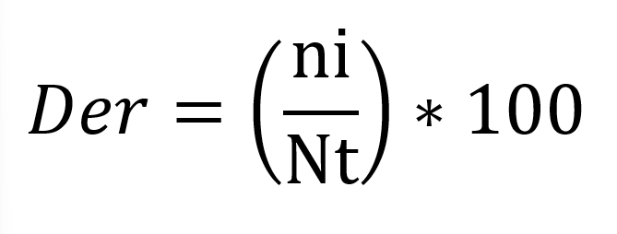

Donde:  
Der = Densidad Relativa  
Ni = Número de individuos de la especie  
Nt = Número total de individuos de todas las especies

Frecuencia relativa. Es el resultado de dividir la frecuencia absoluta de cada especie entre el número total de esas especies expresadas en porcentajes.

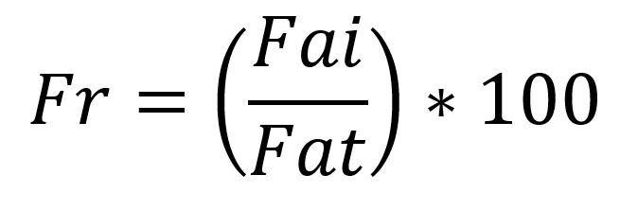

Donde:  
Fr = Frecuencia relativa  
Fai = Frecuencia absoluta de cada especie  
Fat = Frecuencia absoluta de todas las especies

La dominancia relativa. Se calcula como la proporción de una especie en el área total evaluada, expresada en porcentaje.

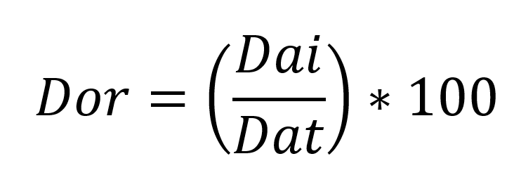

Donde:  
Dor = Densidad relativa  
Dai = Densidad absoluta de una especie  
Dat= Densidad absoluta total de todas las especies

Índice de valor de importancia (IVI). El índice de valor de importancia define cuáles de las especies presentes contribuyen en el carácter y estructura de una Comunidad. Este valor se obtiene mediante la sumatoria de la frecuencia relativa, la densidad relativa y la dominancia relativa.

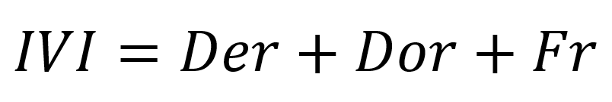

Donde:  
IVI = Índice de Valor de Importancia  
Der = Densidad relativa  
Dor = Dominancia relativa  
Fr = Frecuencia relativa

Tabla 6.1.- Comparativo por total de individuos e Índice de Valor de Importancia en el ____

|  |  |  |  |  |  |  |  |  |
| --- | --- | --- | --- | --- | --- | --- | --- | --- |
|  |  |  |  |  |  |  |  |  |
|  |  |  |  |  |  |  |  |  |
|  |  |  |  |  |  |  |  |  |
|  |  |  |  |  |  |  |  |  |
|  |  |  |  |  |  |  |  |  |
|  |  |  |  |  |  |  |  |  |
|  |  |  |  |  |  |  |  |  |
|  |  |  |  |  |  |  |  |  |
|  |  |  |  |  |  |  |  |  |
|  |  |  |  |  |  |  |  |  |
|  |  |  |  |  |  |  |  |  |
|  |  |  |  |  |  |  |  |  |
|  |  |  |  |  |  |  |  |  |
|  |  |  |  |  |  |  |  |  |
|  |  |  |  |  |  |  |  |  |
|  |  |  |  |  |  |  |  |  |
|  |  |  |  |  |  |  |  |  |
|  |  |  |  |  |  |  |  |  |
|  |  |  |  |  |  |  |  |  |
|  |  |  |  |  |  |  |  |  |
|  |  |  |  |  |  |  |  |  |
|  |  |  |  |  |  |  |  |  |
|  |  |  |  |  |  |  |  |  |
|  |  |  |  |  |  |  |  |  |
|  |  |  |  |  |  |  |  |  |
|  |  |  |  |  |  |  |  |  |
|  |  |  |  |  |  |  |  |  |
|  |  |  |  |  |  |  |  |  |
|  |  |  |  |  |  |  |  |  |
|  |  |  |  |  |  |  |  |  |
|  |  |  |  |  |  |  |  |  |
|  |  |  |  |  |  |  |  |  |
|  |  |  |  |  |  |  |  |  |
|  |  |  |  |  |  |  |  |  |
|  |  |  |  |  |  |  |  |  |
|  |  |  |  |  |  |  |  |  |
|  |  |  |  |  |  |  |  |  |
|  |  |  |  |  |  |  |  |  |
|  |  |  |  |  |  |  |  |  |
|  |  |  |  |  |  |  |  |  |

Describir los del cuadro.

Descripcion.

Descripcion.

Descripcion.

Descripcion.

En general las especies de lento crecimiento y las enlistadas en la NOM- 059- SEMARNAT 2010 se rescatarán y reubicarán a una superficie que tenga las mismas condiciones donde se distribuyen actualmente para que no pierdan su germoplasma.

Descripcion.

**VI.1.2.- Comparativo por índices de biodiversidad del Sistema Ambiental –ACUSTF del _____________________________.**

Los índices basados en la dominancia son parámetros inversos al concepto de uniformidad o equidad de la comunidad. Toman en cuenta la representatividad de las especies con mayor valor de importancia sin evaluar la contribución del resto de las especies. (Moreno, 2001).

Para medir la dominancia de las especies los índices de biodiversidad más comunes son: Simpson y Berger Parker.

|  |  |  |
| --- | --- | --- |
| **Escalas de interpretación de significancia 0-1** | | |
| **Valores** | **Significancia** | |
| **0 - 0.33** | Diversidad Baja | Heterogéneo en abundancia |
| **0.34 - 0.66** | Diversidad Media | Ligeramente Heterogéneo en en abundancia |
| **> 0.67** | Diversidad Alta | Homogéneo en abundancia |

Para el Índice de Margalef el criterio es de 2-5, donde, sus escalas de interpretación son: de 0-2 se considera diversidad baja, de 2-5 se considera diversidad media y mayor de 5 se considera diversidad alta y el Índice se Shannon tiene un criterio de 2-3 donde su escala de interpretación es: 0-2 se considera diversidad baja, de 2-3 se considera diversidad media y mayor de 3 se considera diversidad alta. (Moreno, 2001).

Para el índice de Menhinick el criterio de evaluación es de 1-2, donde la escala de interpretación es menor a 1 se considera diversidad baja, de 1-2 se considera diversidad media y mayor de 2 se considera diversidad alta.

De acuerdo al análisis realizado en el área de cambio de uso de suelo y sistema ambiental se tiene lo siguiente:

**VI.1.2.1.- Riqueza específica**

La riqueza específica (S) es la forma más sencilla de medir la biodiversidad, ya que se basa únicamente en el número de especies presentes, sin tomar en cuenta el valor de importancia de las mismas. La forma ideal de medir la riqueza específica es contar con un inventario completo que nos permita conocer el número total de especies (S) obtenido por un censo de la comunidad. Esto es posible únicamente para ciertas taxas bien conocidos y de manera puntual en tiempo y en espacio. La mayoría de las veces tenemos que recurrir a índices de riqueza específica obtenidos a partir de un muestreo de la comunidad. A continuación, se describen los índices más comunes para medir la riqueza de especies de acuerdo a (Moreno 2001)

Índice de Margalef. - Es utilizado para estimar la biodiversidad de una Comunidad con base en la distribución numérica de los individuos de las diferentes especies en función del número de individuos existentes en los sitios de muestreo. Valores inferiores a dos son considerados como zonas de baja biodiversidad y valores superiores a cinco son indicativos de alta biodiversidad.

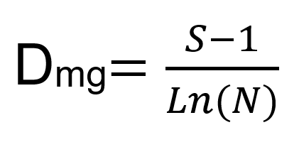

Donde:  
Dmg = Índice de Margalef  
S = Número de especies.  
N = Número total de individuos  
D = Densidad  
Valores cercanos a 1 representan condiciones hacia especies igualmente abundantes y aquellos cercanos a 0 la dominancia de una sola especie.  
Ln= Logaritmo natural

Tabla 6.2.- Riqueza de especies (Índice de Margalef)

|  |  |  |  |  |
| --- | --- | --- | --- | --- |
|  |  |  |  |  |
|  |  |  |  |  |
|  |  |  |  |  |
|  |  |  |  |  |
|  |  |  |  |  |
|  |  |  |  |  |

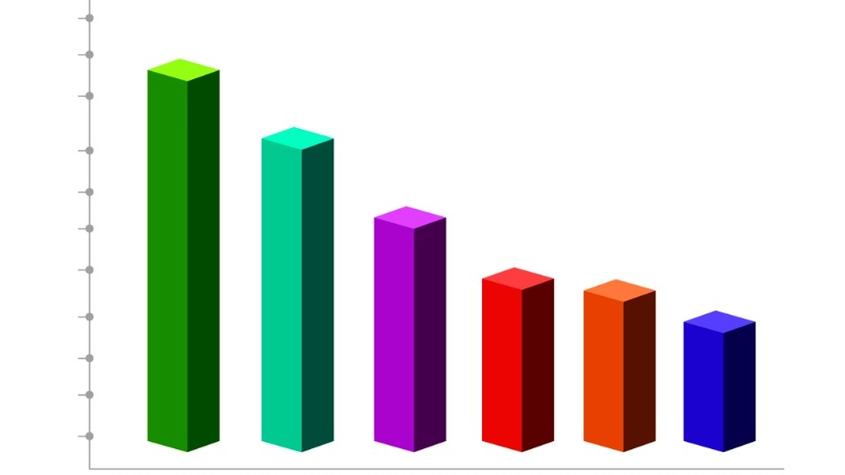

Grafica 6.1.- Riqueza de especies (Índice de Margalef)

De acuerdo al cuadro y gráfico anterior se observa que, en cuanto a Riqueza de especies para los estratos, arbustivo y suculento presentan un valor medio para las dos áreas (ACUSTF y Sistema Ambiental) para el estrato gramíneo ambas áreas presentan valores bajos y para el estrato herbáceo en el ACUSTF valor medio mientras que en el SA el valor es bajo.

Índice de diversidad de Menhinick. - Se basa en la relación entre el número de especies y el número total de individuos observados, que aumenta al aumentar el tamaño de la muestra.

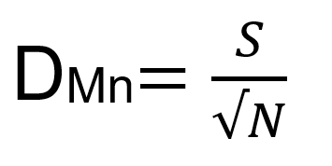

Donde:  
DMn = Índice de Menhinick  
S = Número total de especies  
N = Número total de todos los individuos de todas las especies.

Bajo los índices anteriormente descritos se realizó una comparación de índices de vegetación para biodiversidad, que de acuerdo a (Moreno 2001) estiman la riqueza de especies, señalando que para poder compararlos se realizaron las estimaciones con datos de muestreo reales (datos de los sitios de muestreo) para no sobreestimar a la hora de extrapolarlos a las áreas correspondientes.

Para el índice de Menhinick el criterio de evaluación es de 1-2, donde la escala de interpretación es menor a 1 se considera diversidad baja, de 1-2 se considera diversidad media y mayor de 2 se considera diversidad alta.

Tabla 6.3.- Riqueza de especies (Índice de Menhinick)

|  |  |  |  |  |
| --- | --- | --- | --- | --- |
|  |  |  |  |  |
|  |  |  |  |  |
|  |  |  |  |  |
|  |  |  |  |  |
|  |  |  |  |  |
|  |  |  |  |  |



Grafica 6.2.- Riqueza de especies (Índice de Menhinick)

DESCRIPCION DEL CAPITULO

**VI.1.2.2.- Dominancia de especies**

Los índices basados en la dominancia son parámetros inversos al concepto de uniformidad o equidad de la comunidad. Toman en cuenta la representatividad de las especies con mayor valor de importancia sin evaluar la contribución del resto de las especies. (Moreno, 2001).

Para medir la dominancia de las especies los índices de biodiversidad más comunes son: Simpson y Berger Parker.

Índice de diversidad de Simpson. - Se obtiene de un determinado número de especies presentes en el hábitat y su abundancia absoluta expresado al cuadrado. Manifiesta la probabilidad de que dos individuos tomados al azar de una muestra sean de la misma especie. Está fuertemente influido por la importancia de las especies más dominantes (Magurran, 1988; Peet, 1974). Es decir, cuanto más se acerca el valor de este índice a la unidad existe una mayor posibilidad de dominancia de una especie en una población.

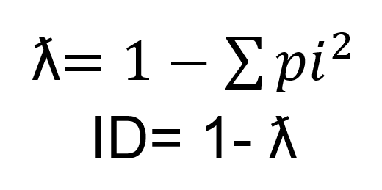

Donde,  
ƛ = índice de dominancia se Simpson  
ID=índice de diversidad  
pi = es la abundancia relativa de la especie (pi), es decir, el número de individuos de la especie (p), i dividido entre el número total de individuos de la muestra

Donde las escalas para la interpretación de los rangos son las siguientes:

De 0 – 0.33 se considera diversidad baja o Heterogéneo en abundancia, de 0.34 – 0.66 se considera diversidad media o Ligeramente Heterogéneo en abundancia y mayor de 0.67 se considera diversidad alta o Homogéneo en abundancia

Tabla 6.4.- Dominancia de especies (Índice de Simpson)

|  |  |  |  |  |
| --- | --- | --- | --- | --- |
|  |  |  |  |  |
|  |  |  |  |  |
|  |  |  |  |  |
|  |  |  |  |  |
|  |  |  |  |  |
|  |  |  |  |  |



Grafica 6.3.- Dominancia de especies (Índice de Simpson)

FAVOR DE DESCRIBIR EL RESTO DEL CAPITULO

Índice de Berger-Parker Es un índice que interpreta un aumento en la equidad y una disminución en la dominancia (Magurran, 1988).

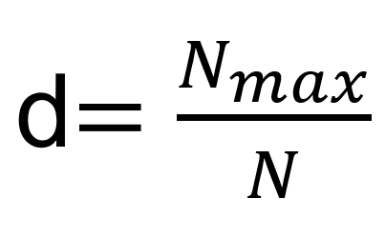

Donde:  
DMn = Índice de Menhinick  
S = Número total de especies  
N = Número total de todos los individuos de todas las especies.

Bajo los índices anteriormente descritos se realizó una comparación de índices de vegetación para biodiversidad, que de acuerdo a (Moreno 2001) estiman la riqueza de especies, señalando que para poder compararlos se realizaron las estimaciones con datos de muestreo reales (datos de los sitios de muestreo) para no sobreestimar a la hora de extrapolarlos a las áreas correspondientes.

Para el índice de Menhinick el criterio de evaluación es de 1-2, donde la escala de interpretación es menor a 1 se considera diversidad baja, de 1-2 se considera diversidad media y mayor de 2 se considera diversidad alta.

Tabla 6.5.- Dominancia de especies (Berger Parker)

|  |  |  |  |  |
| --- | --- | --- | --- | --- |
|  |  |  |  |  |
|  |  |  |  |  |
|  |  |  |  |  |
|  |  |  |  |  |
|  |  |  |  |  |
|  |  |  |  |  |



Grafica 6.4.- Dominancia de especies (Berger Parker)

DESCRIPCION DEL CAPITULO

**VI.1.3.- Comparativo por valor densidad de especies en el Sistema Ambiental -ACUSTF en el ______________________________.**

Para realizar este comparativo se extrapolaron los individuos de las especies a hectáreas, y se calificó de acuerdo a los siguientes cuadros que mencionan los valores de densidad. Es decir, la densidad de individuos por hectáreas y su respectiva calificación si es vegetación Rala, Semidensa y Densa. Estos cuadros fueron extraídos de la Guía de Métodos para medir la biodiversidad de la revista Área Agropecuaria y de Recursos Naturales Renovables de Ecuador.

Tabla 6.5.- Dominancia de especies (Berger Parker)

|  |  |  |
| --- | --- | --- |
| **Valores de densidad para estimar la densidad de los árboles** | | |
| **Valor Calculado de Densidad** | **Valor Ponderado** | **Clasificación** |
| 0-300 Individuos/hectárea0-500 Individuos/hectárea0-1000 Individuos/hectárea | 1.67 | Vegetación Rala (R) |
|  | 3.33 | Vegetación Semidensa (SD) |
|  | 5 | Vegetación Densa (D) |
| **Valores de densidad para estimar la densidad de los arbustos** | | |
| **Valor Calculado de Densidad** | **Valor Ponderado** | **Clasificación** |
| 0-300 Individuos/hectárea0-500 Individuos/hectárea0-1000 Individuos/hectárea | 1.67 | Vegetación Rala (R) |
|  | 3.33 | Vegetación Semidensa (SD) |
|  | 5 | Vegetación Densa (D) |
| **Valores de densidad para estimar la densidad de las hierbas** | | |
| **Valor Calculado de Densidad** | **Valor Ponderado** | **Clasificación** |
| 0-300 Individuos/hectárea0-500 Individuos/hectárea0-1000 Individuos/hectárea | 1.67 | Vegetación Rala (R) |
|  | 3.33 | Vegetación Semidensa (SD) |
|  | 5 | Vegetación Densa (D) |

**V.8.3.6.- Análisis de la información de la fauna en el ACUSTF.**

Descripcion del capitulo

**V.8.3.6.- Análisis de la información de la fauna en el ACUSTF.**

Descripcion del capitulo

**V.8.3.6.- Análisis de la información de la fauna en el ACUSTF.**

Descripcion del capitulo

**V.8.3.6.- Análisis de la información de la fauna en el ACUSTF.**

Descripcion del capitulo

**V.8.3.6.- Análisis de la información de la fauna en el ACUSTF.**

Descripcion del capitulo

**V.8.3.6.- Análisis de la información de la fauna en el ACUSTF.**

Descripcion del capitulo

**V.8.3.6.- Análisis de la información de la fauna en el ACUSTF.**

Descripcion del capitulo

**V.8.3.6.- Análisis de la información de la fauna en el ACUSTF.**

Descripcion del capitulo

**V.8.3.6.- Análisis de la información de la fauna en el ACUSTF.**

Descripcion del capitulo

**V.8.3.6.- Análisis de la información de la fauna en el ACUSTF.**

Descripcion del capitulo

**V.8.3.6.- Análisis de la información de la fauna en el ACUSTF.**

Descripcion del capitulo

**V.8.3.6.- Análisis de la información de la fauna en el ACUSTF.**

Descripcion del capitulo

**V.8.3.6.- Análisis de la información de la fauna en el ACUSTF.**

Descripcion del capitulo

**V.8.3.6.- Análisis de la información de la fauna en el ACUSTF.**

Descripcion del capitulo

**V.8.3.6.- Análisis de la información de la fauna en el ACUSTF.**

Descripcion del capitulo

**V.8.3.6.- Análisis de la información de la fauna en el ACUSTF.**

Descripcion del capitulo

**V.8.3.6.- Análisis de la información de la fauna en el ACUSTF.**

Descripcion del capitulo

**V.8.3.6.- Análisis de la información de la fauna en el ACUSTF.**

Descripcion del capitulo

**V.8.3.6.- Análisis de la información de la fauna en el ACUSTF.**

Descripcion del capitulo

**V.8.3.6.- Análisis de la información de la fauna en el ACUSTF.**

Descripcion del capitulo